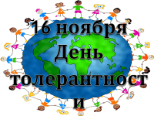

**Памятка для родителей**

**«Толерантность нужно**

**воспитывать»**

Правила воспитания толерантности:

* Учитесь слушать и слышать своего ребенка.
* Постарайтесь сделать так, чтобы только вы снимали его эмоциональное
* напряжение.
* Не запрещайте детям выражать отрицательные эмоции.
* Умейте принять и любить его таким, каков он есть.
* Повиновение, послушание и исполнительность будут там,где они предъявляются разумно.

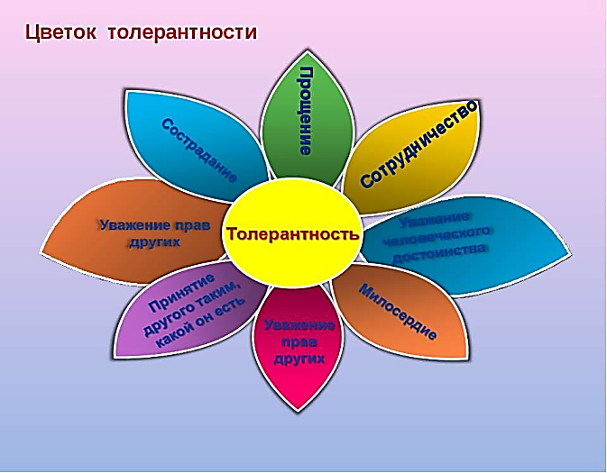

**В этом случае в ребёнке будут черты толерантной личности**

* терпение
* умение владеть собой
* доверие
* чуткость
* способность к сопереживанию
* снисходительность
* расположение к другим
* чувство юмора
* терпимость к различиям
* доброжелательность
* гуманизм
* любознательность
* умение слушать
* несклонность осуждать других
* альтруизм

Желаем, чтобы в вашей семье всегда царила доброта, уважение, взаимопонимание, не было бы ни ссор, ни ругани.

**«Мы разные»**

На огромной, на планете

Очень разные есть дети:  
 Тихие и шумные,

Глупые и умные,  
 Есть худые, есть толстушки,  
 Молчуны и хохотушки.  
 Кто-то ростом невелик,  
 Кто-то слабый ученик.  
 У одних - большие ушки,  
 У других - кругом веснушки.  
 Кто- то рыж, а кто-то бел,

Кто-то в играх неумел.  
 Ни над кем нельзя смеяться,  
 Никого нельзя дразнить.  
 Нужно очень постараться,  
 Словно братьев всех любить.  
 И тогда на белом свете

Так чудесно будет жить!

